Reparo
Este capítulo orienta os operadores quanto a medidas para reduzir o desgaste da máquina e restabelecer o seu funcionamento.

Avisos de segurança
 | ATENÇÃO!  Máquina não isenta de energia  Risco de choque elétrico e fuga de fluidos pressurizados  As consequências podem ser morte ou lesões gravíssimas.  Desligue a máquina antes de iniciar o trabalho de reparação:  - Esvaziar a caldeira circular  - Fechar a válvula de bloqueio manual no distribuidor de válvulas e trancá-la com um cadeado, para protegê-la contra abertura.  - Desligue o ar de controle.  - Desligar a tensão de comando.  - Desligar o interruptor principal da máquina.

Torques de aperto
 | AVISO!  Danos na máquina  Se os parafusos não forem apertados de acordo com o respetivo torque de aperto, as conexões roscadas podem se soltar com o decorrer do tempo.  Os parafusos devem ser apertados com uma chave dinamométrica aplicando o respetivo torque de aperto.

Torques de aperto gerais MA [Nm]
A tabela abaixo se refere a parafusos com rosca métrica normal, qualidade 8.8 (coeficiente de atrito* = 0,14) e parafusos na versão resistente à oxidação e corrosão ácida (A2 / A4, classe de resistência 70 (coeficiente de atrito* = 0,20, roscas lubrificadas).
Roscas | 8.8 | A2/A4 | Roscas | 8.8 | A2/A4
M4 | 3,3 | 2,6 | M16 | 230 | 183
M5 | 6,5 | 5,1 | M18 | 329 | 260
M6 | 11,3 | 8,8 | M20 | 464 | 370
M8 | 27,3 | 21,4 | M22 | 634 | 488
M10 | 54 | 44 | M24 | 798 | 608
M12 | 93 | 74 | M27 | 1176 | /
M14 | 148 | 119 | M30 | 1597 | /

Torques de aperto geral MA [Nm] para parafusos com arruelas Nord-Lock
A tabela abaixo se refere a parafusos com Rosca métrica em aço inoxidável e resistente a ácidos (A2 / A4, classe de resistência 70, coeficiente de atrito * = 0,14, rosca lubrificada com massa Graphit).
Roscas | A2/A4
M10 | 33 Nm
M12 | 56 Nm
M16 | 136 Nm
M20 | 267 Nm
M24 | 460 Nm

Fonte: catálogo Nord-lock

Torque de aperto especiais
Lubrificação centralizada
Elemento da bomba no sistema de lubrificação centralizada | 30 - 35 Nm

Caracol de entrada
Parafusos de fixação | 50 Nm
Parafusos de fixação (4xM5) do acoplamento | 6,5 Nm

Ligação giratória
Parafuso de fixação M16 | 183 Nm

Garra
Parafuso de fixação da alavanca | 15 Nm

Válvula solenoide dos esguichos
Porca superior da bobina da válvula solenoide | 1 Nm
Porca inferior da bobina da válvula solenoide | 5 Nm

Buchas de fixação
 | Apertar ou soltar os parafusos das buchas de aperto sempre em sequência, de modo uniforme, meia volta no sentido dos ponteiros do relógio.

Buchas de fixação ETP
com parafusos de fixação M4 | 4,5 Nm
com parafusos de fixação M5 | 7,6 Nm
com parafusos de fixação M6 | 13 Nm
com parafusos de fixação M8 | 32 Nm

Buchas de fixação ETP-T
com parafusos de fixação M20 | 40 Nm

Discos de aperto nos redutores de acionamento
Consultar o manual de montagem do fabricante, disponível na documentação das peças adquiridas.

Ajuste Distribuidor do Rinser
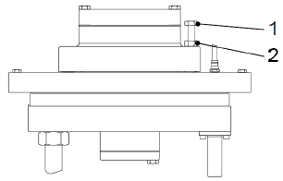
Figura Erro! Nenhum texto com o estilo especificado foi encontrado no documento.-1: Distribuidor do Rinser
Nº | Descrição | Nº | Descrição
1 | Parafuso de ajuste | 2 | Contra porca

Após a manutenção, revisão ou reparo, o disco do distribuidor deve ser reajustado conforme instrução abaixo:
- Soltar os parafusos de ajuste (1) uniformemente. Ou seja, iniciar com um parafuso e seguir a sequência desapertando todos os outros parafusos cerca de 1 volta até todos os parafusos estarem soltos e não exercerem nenhuma pressão.
- Gire as contra porca (2) no sentido da cabeça dos parafusos de ajuste para que não obstruam os reajuste do conjunto.
- Aperte os parafusos de ajuste (1) até que a contra pressão das molas possa ser sentida. Apertar todos os parafusos uniformemente. Ou seja, iniciar com um parafuso e seguir a sequência apertando todos num total de 3,5 voltas (equivalente a uma pressão média de contato).
- Travar todos os parafusos com a contra porca.
- Verificar o vazamento, pois para o funcionamento correto do distribuidor, sempre deverá vazar uma pequena quantidade de água para lubrificação do disco.
Lubrifique os parafusos com "PARALIQ GTE 703" fabricante Klüber ou graxa equivalente. Para 5,5 voltas do parafuso, a porca é comprimida.

Válvula de enchimento

Montagem e desmontagem da válvula de enchimento
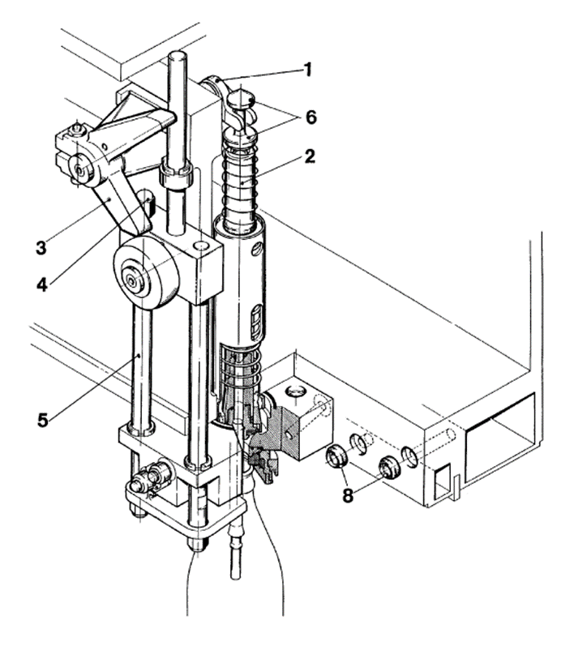
Figura Erro! Nenhum texto com o estilo especificado foi encontrado no documento.-2: Válvula de enchimento
Nº | Descrição | Nº | Descrição
1 | Alavanca | 2 | Conjunto de pressurização
3 | Borboleta | 4 | Porca
5 | Suporte da tulipa | 6 | Agulha
8 | Vedações

AVISO!
Para montagem e desmontagem da válvula de enchimento, assim como a troca de vedações o recipiente tem que estar sem líquido e despressurizado.

Desmontagem
- Desparafusar a porca (4) e retirar o suporte da tulipa (5) puxando para baixo.
- Remover as porcas dos prisioneiros com as quais a válvula está fixada no fundo do recipiente.
- Retirar a válvula puxando para baixo. Virar ao mesmo tempo o pinhão de a borboleta (1) saia entre as abas da agulha (6).

Montagem
- Verificar as vedações (8) e, caso necessário, substituir.
- Encaixar a válvula por baixo nos prisioneiros no fundo do recipiente. Durante a montagem, prestar atenção para que a alavanca da borboleta (1) fique entre as abas da agulha (6) do conjunto de pressurização (2).
- Rosquear e apertar as porcas nos prisioneiros.
- Montar os suportes da tulipa (5) e apertar a porca (4).
- Depois da montagem da válvula, verificar sem falta o funcionamento da borboleta (3).

Troca da borracha da tulipa
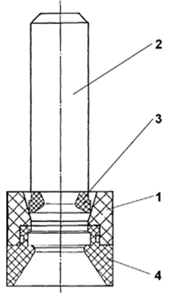
Figura Erro! Nenhum texto com o estilo especificado foi encontrado no documento.-3: Troca da borracha da tulipa
Nº | Descrição | Nº | Descrição
1 | Luva de centragem | 2 | Ferramenta
3 | Borracha da tulipa | 4 | Tulipa centradora

Para a troca da borracha da tulipa é necessário antes retirar a tulipa do suporte da tulipa para isto basta gira-la 90º e puxar para baixo.
Antes de trocar a borracha é conveniente deixar a tulipa centradora em água quente a 70°C durante 20 minutos. Este processo compensa parcialmente qualquer fragilidade causada pelo uso de agentes de limpeza e aumentada à flexibilidade da borracha.
Usar uma ferramenta adequada como alavanca para retirar a borracha (3) da tulipa centradora (4).
Montar a luva de centragem (1) na tulipa centradora (4) e encaixar a borracha da tulipa na luva de centragem.
Usar a ferramenta (2) para introduzir a borracha na tulipa centradora através luva de centragem (1)
As tulipas estão submetidas a desgaste mecânico e por isso devem ser trocadas quando desgastadas.

Substituição da aba cônica da válvula de enchimento
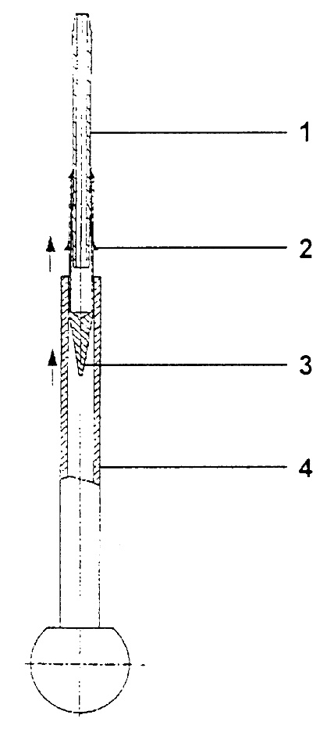
Figura Erro! Nenhum texto com o estilo especificado foi encontrado no documento.-4: Substituição da aba cônica
Nº | Descrição | Nº | Descrição
1 | Tubo de ar | 2 | Aba cônica
3 | Êmbolo da guia | 4 | Ferramenta

Desmonte o tubo de ar (1) da válvula de enchimento. Retirar a aba cônica desgastada
Empurrar a Aba cônica nova (2) sobre o tubo de ar com ajuda do êmbolo de guia (3) e da ferramenta especial de instalação (4).

Substituição dos pinos de controle
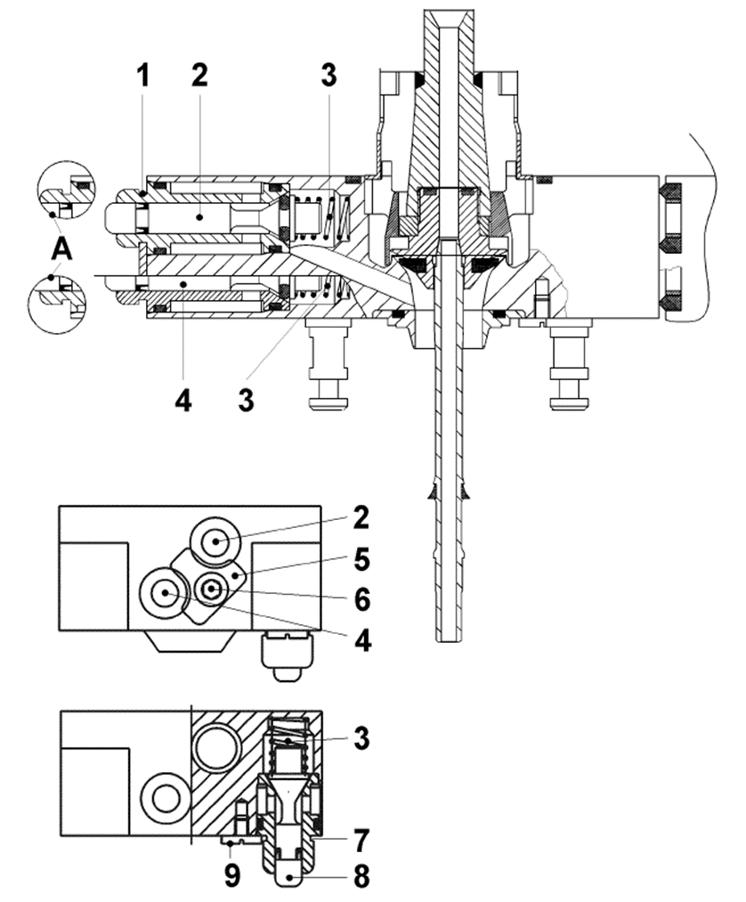
Figura Erro! Nenhum texto com o estilo especificado foi encontrado no documento.-5: Substituição dos pinos de controle
Nº | Descrição | Nº | Descrição
1 | Rebaixo da bucha | 2 | Pino
3 | Mola | 4 | Pino
5 | Chapa de fixação | 6 | Parafuso
7 | Rebaixo da bucha | 8 | Pino
9 | Parafuso

AVISO!
Para desmontar as hastes de controle deve primeiramente retirar as garrafas da máquina, desligar a bomba de vácuo e desligar a máquina.

AVISO!
Ao montar os pinos de controle, levar em consideração a posição de montagem das vedações.

Substituição da mola do pino de controle
- Para substituir as molas (3), as hastes de controle (2 + 4) devem ser desmontadas.

Para desmontar o pino de controle:
- Retirar o parafuso (6).
- Retirar a chapa de fixação (5).
- Inserir uma chave no rebaixo (1) e extrair o pino de controle danificado.
- Substituir a mola.
- Colocar novamente a haste de controle.
- Fixar novamente a chapa de fixação com o parafuso (6).

Substituição do pino de controle:
- Retirar o parafuso (9).
- Inserir uma chave no rebaixo (7) e extrair o pino de controle (8).
- Substituir a mola.
- Colocar novamente a haste de controle.
- Fixar novamente a chapa de fixação com o parafuso (9).

Substituição da junta de vedação da agulha
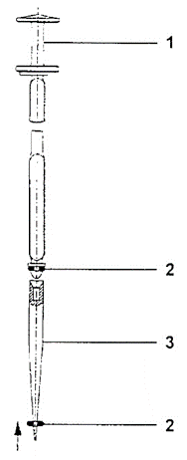
Figura Erro! Nenhum texto com o estilo especificado foi encontrado no documento.-6: Substituição da junta de vedação da agulha
Nº | Descrição | Nº | Descrição
1 | Agulha | 2 | Junta
3 | Bucha de montagem

AVISO!
Para substituição da junta de vedação da agulha o recipiente tem que estar sem líquido e despressurizado.

Remover a válvula de enchimento do recipiente
- Remover a agulha (1) da válvula de enchimento.
- Remover a junta de vedação desgastada
- Empurrar a junta nova (2) ao longo da bucha de montagem (3) sobre a agulha (1).
- Montar de novo em ordem inversa no recipiente.

Substituição da borboleta sem a desmontagem do conjunto do recipiente
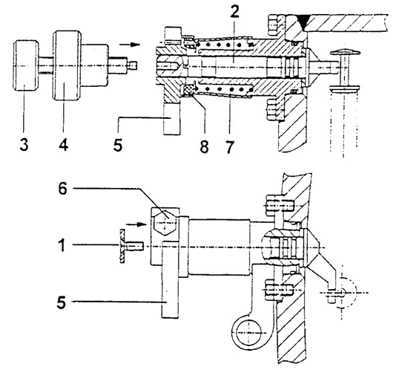
Figura Erro! Nenhum texto com o estilo especificado foi encontrado no documento.-7: Substituição da borboleta
Nº | Descrição | Nº | Descrição
1 | Arruela | 2 | Alavanca da borboleta
3 | Tensor da borboleta | 4 | Porca de ajuste
5 | Borboleta | 6 | Parafuso
7 | Mola | 8 | Disco de freio

- Remover o parafuso e a arruela (1) da alavanca da borboleta (2).
- Rosquear o tensor da borboleta (3) na alavanca (2).
- Rosquear a porca de ajuste (4) do tensor da borboleta (3) contra a borboleta (5).
- Soltar o parafuso de fixação (6) na borboleta (5).
- Soltar a porca de ajuste (4) do tensor da borboleta (3) até que a tensão aplicada à mola (7) seja aliviada.
- Desrosquear o tensor da borboleta (3) e remover a borboleta (5).
- Montar novamente em ordem inversa.

AVISO!
Verificar o funcionamento da borboleta depois da substituição.
Assegurar-se de que o disco do freio (8) esteja posicionado corretamente quando estiver instalando nova borboleta.

Trabalhos de ajuste na parte superior da enchedora
Ajuste dos comandos em relação à borboleta
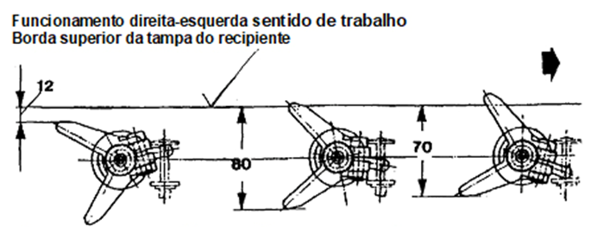
Figura Erro! Nenhum texto com o estilo especificado foi encontrado no documento.-8: Posição da borboleta (1)
Válvula de gaseificação Posição neutra, válvula fechada.

Aberta
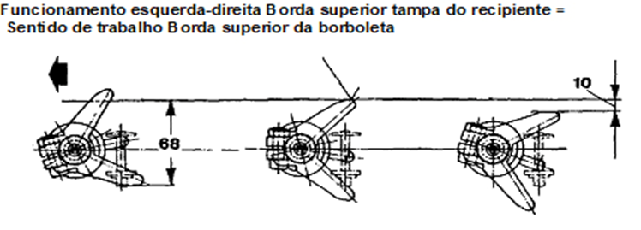
Figura Erro! Nenhum texto com o estilo especificado foi encontrado no documento.-9 : Posição da borboleta (2)
Válvula de gaseificação Posição neutra, válvula aberta.

As medidas de ajuste devem obedecer ao esquema acima, considerando o sentido de trabalho da máquina. Durante estes ajustes, o recipiente deve ser mantido sob pressão para que se possa testar o funcionamento.
O trilho de retorno deverá ser ajustado de acordo com a altura de uma borboleta, a qual foi previamente colocada na posição neutra. Com o comando de abertura, se procede de forma análoga, só que aqui a posição determinante da borboleta é a de "Gaseificação aberta".

Ajuste do comando de fechamento e do comando de alívio
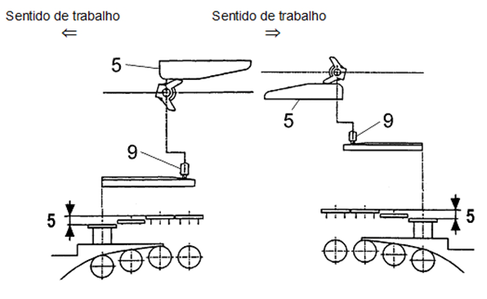
Figura Erro! Nenhum texto com o estilo especificado foi encontrado no documento.-10: Ajuste do comando de fechamento e do comando de alívio
Final do comando de alívio no centro do cilindro elevador sem presença de garrafa, baixado 5 mm pela curva dos pistões.
O comando de fechamento tem que garantir que a válvula esteja já esteja fechada imediatamente antes do início do alívio.

Ajuste do comando de limpeza do tubo de ar
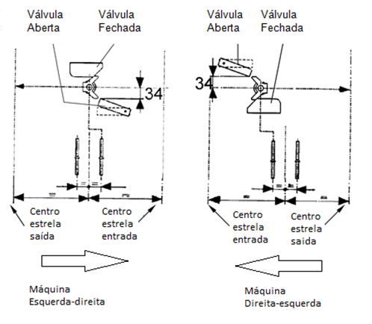
Figura Erro! Nenhum texto com o estilo especificado foi encontrado no documento.-11: Comando limpeza do tubo de ar
Final do comando de alívio no centro do cilindro elevador sem presença de garrafa, abaixado 5 mm pela curva dos pistões.
O comando de fechamento tem que garantir que a válvula esteja já esteja fechada imediatamente antes do início do alívio.

Substituição de uma válvula solenoide
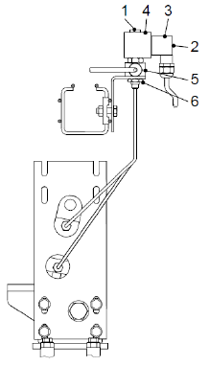
Figura Erro! Nenhum texto com o estilo especificado foi encontrado no documento.-12: Válvula solenoide
Nº | Descrição | Nº | Descrição
1 | Porca | 2 | Parafuso
3 | Conector | 4 | Válvula
5 | Bloco de conexão | 6 | Porca

As válvulas solenoides estão montadas no bloco de conexão (5) do comando da válvula de enchimento. Soltar o parafuso (2) do conector elétrico (3) e retirá-lo. Em seguida, desapertar a porca (1) e retirar a válvula (4). Para substituir o cartucho da válvula, retirar a porca (6).
AVISO!
Ao montar novamente as peças, a porca (6) deve ser apertada com uma chave dinamométrica e um torque máx. de 5 Nm, e a porca (1) com um torque máx. de 1 Nm.

Montagem das mangueiras
Os pontos de lubrificação estão conectados através de mangueiras ao distribuidor de graxa. A conexão das mangueiras ao distribuidor de graxa se efetua mediante anel de aperto e porca de união.
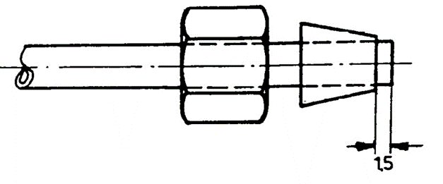
Figura Erro! Nenhum texto com o estilo especificado foi encontrado no documento.-13: Montagem do tubo plástico
Montar o tubo no distribuidor com o anel de aperto e a porca de união. Apertar a porca de união. A seguir desmontá-lo e cortar o tubo a 1,5 mm do anel de aperto e montá-lo novamente.

Ajuste da pressão de ar dos cilindros elevadores

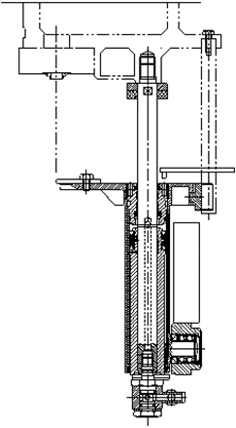
Figura Erro! Nenhum texto com o estilo especificado foi encontrado no documento.-14: Cilindro elevador
Ajustar a pressão de ar para os cilindros elevadores no regulador de pressão do painel de instrumentos conforme a tabela abaixo.
Pressão de bebida (bar) | Pressão de ar para os cilindros elevadores (bar)
2 - 4 | 2,5 - 3
4 - 10 | 3,5 - 5

Desmontagem do cilindro elevador PET

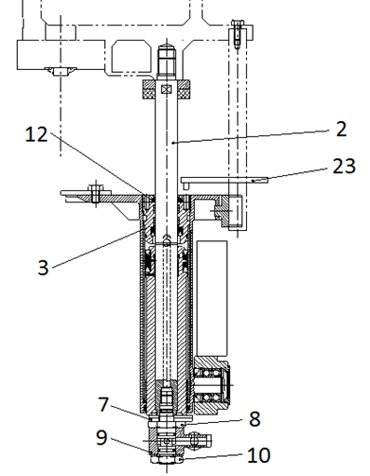
Figura Erro! Nenhum texto com o estilo especificado foi encontrado no documento.-15: Desmontagem do cilindro elevador PET
Nº | Descrição | Nº | Descrição
2 | Haste do pistão | 3 | Bucha de guia
7 | Segmento do anel | 8 | Parafuso
9 | Anel de ar | 10 | Porca
12 | Porca de trava | 23 | Chave especial

Como o segmento de anel (7) conecta alguns cilindros elevadores PET entre si, para que seja possível a desmontagem, é então necessário retirar as vedações para anel de ar de vários cilindros elevadores conforme indicado abaixo:
- Remover a porca (10)
- Remover as vedações para anel de ar (9)
- Remover o parafuso do anel de ar (8)
- Remover o segmento de anel (7)
- Abaixar a carcaça externa do cilindro, desrosquear a haste do pistão (2) do recipiente e retirar o conjunto da máquina
- Soltar e retirar a porca de trava (12) usando a chave especial (23)
- Soltar e retirar a bucha de guia (3) usando a chave especial (23)
- As peças internas do cilindro elevador podem ser desmontadas e as partes desgastadas substituídas.

Montagem do cilindro elevador PET
- Voltar a montar as peças internas do cilindro elevador
- Apertar a bucha da guia (3) usando a chave especial (23).
- Apertar a porca de trava (12) usando a chave especial
- Abaixar a carcaça externa do cilindro e levá-lo até a máquina
- Rosquear a haste do cilindro no recipiente. Torque de aperto: 65 Nm
- Inserir o segmento do anel (7)
- Rosquear o parafuso do anel de ar (8). Torque de aperto: 90 Nm
- Montar a vedação para o anel de ar (9)
- Rosquear a porca (10). Torque de aperto: 40 Nm

Substituição dos O-rings do anel de ar do cilindro elevador

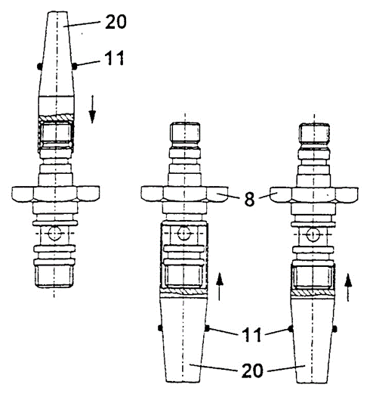
Figura Erro! Nenhum texto com o estilo especificado foi encontrado no documento.-16: Substituição dos O-rings de vedação
Nº | Descrição | Nº | Descrição
8 | Anel de ar | 11 | O-ring
20 | Cone de montagem

- Remover a porca (10).
- Remover a vedação para o anel de ar.
- Soltar o parafuso do anel de ar (8).
- Remover os O-rings velhos.
- Empurrar os novos O-rings (11) no respectivo canal usando os cones de montagem (20).
- Montar o parafuso do anel de ar (8).
- Torque de aperto: 90 Nm.
- Montar a vedação para anel de ar (9).
- Fixar à porca (10). Torque de aperto: 40 Nm.

Substituição das gaxetas de vedação interna do cilindro elevador
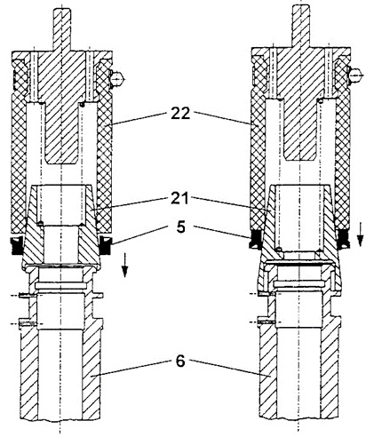
Figura Erro! Nenhum texto com o estilo especificado foi encontrado no documento.-17: Substituição das gaxetas de vedação interna
Nº | Descrição | Nº | Descrição
5 | Gaxeta | 6 | Êmbolo
21 | Cone | 22 | Bucha da guia

Para substituição das gaxetas de vedação interna o cilindro elevador PET deve ser removido.
- Retirar as gaxetas internas velhas (5).
- Montar as gaxetas novas no embolo (6) com a ajuda dos cones (21) e da bucha de guia (22).

Retirada do cabeçote do lacrador
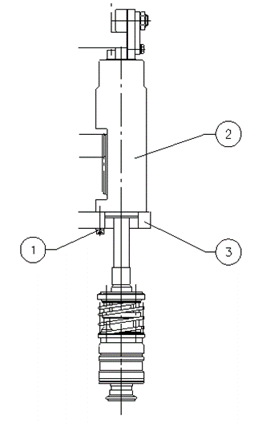
Figura Erro! Nenhum texto com o estilo especificado foi encontrado no documento.-18: Retirada do cabeçote do lacrador
Nº | Descrição | Nº | Descrição
1 | Parafuso | 2 | Carcaça externa
3 | Suporte dos cabeçotes

- Retirar a tampa de proteção da região da saída das garrafas
- Soltar os parafusos (1)
- Levantar a carcaça externa (2) até que ela saia do alojamento de guia do suporte dos cabeçotes (3)
- Puxar todo o conjunto para fora do suporte dos cabeçotes
- Para a montagem proceder de maneira inversa

Ajuste do selecionador de tampas
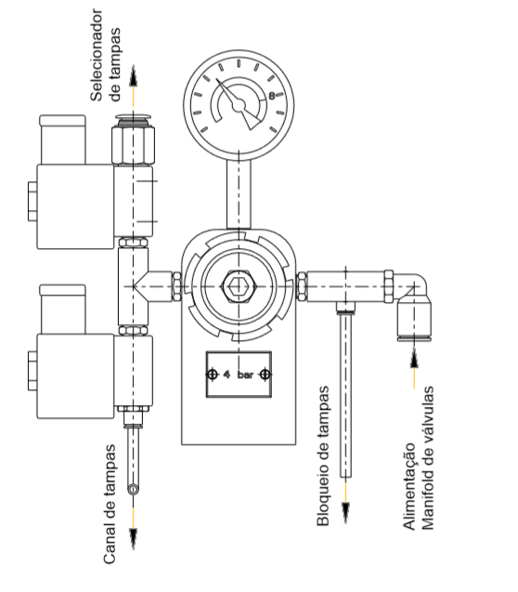
Figura Erro! Nenhum texto com o estilo especificado foi encontrado no documento.-19: Sistema Pneumático do lacrador
O ar do selecionador de tampas é alimentado através do conjunto pneumático do lacrador. A pressão do ar deve ser regulada entre 4 – 5 bar.
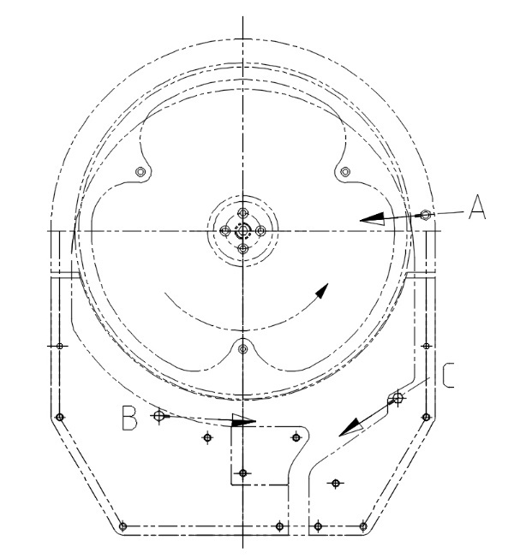
Figura Erro! Nenhum texto com o estilo especificado foi encontrado no documento.-20: Bicos de ar do selecionador
No selecionador existem 3 bicos de ar que irão auxiliar na seleção e no transporte das tampas (A, B e C). Os bicos de ar devem ser montados na direção conforme ilustra o desenho abaixo
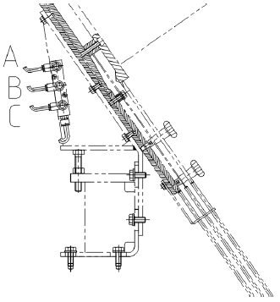
Figura Erro! Nenhum texto com o estilo especificado foi encontrado no documento.-21: Bicos de ar do selecionador
Para cada bico de ar existe uma regulagem manual independente montada no suporte do selecionador.
O ajuste do ar dos bicos deve ser da seguinte forma:
Bico A – ar com intensidade intermediária, o suficiente para limpar o canal do selecionador.
Bico B – ar com baixa intensidade, apenas para auxiliar o direcionamento das tampas.
Bico C – ar com forte intensidade para auxiliar a alimentação das tampas no canal.

Sincronizar o tempo da máquina com sensor de presença de garrafas
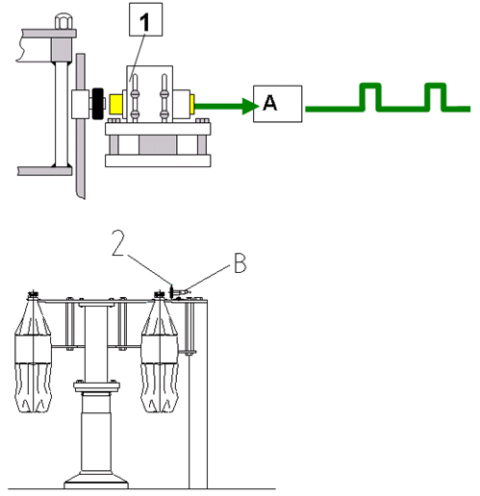
Figura Erro! Nenhum texto com o estilo especificado foi encontrado no documento.-22: Instruções de Ajuste

Ajuste do tempo da máquina
- Colocar o modo de operação do acionamento principal em intermitente.
- Usando o modo intermitente posicionar a enchedora exatamente na posição (A), ou seja, na eminência que o sensor (1) é acionado.
- Apertar o parafuso de fixação do suporte

Ajuste do sensor de presença de garrafas
Quando ajustar o sensor de presença de garrafas, assegurar que o número de pontos entre o sensor e a “abertura do ar prévio” seja mantido.
Colocar a garrafa centralizada com o centro do sensor (2) de presença de garrafas, conforme a Figura: (B).

